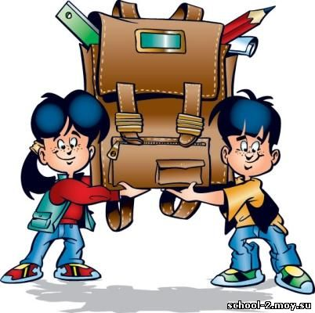

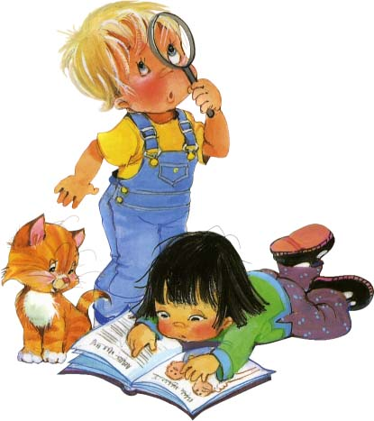


- Каждый учащийся должен приходить в школу за 10 минут до звонка на первый урок.
- Все учащиеся после звонка должны занять свои места за партой.
- Опоздавшие на урок ученики должны, войдя в класс, извиниться за опоздание, спросить разрешения у учителя занять свое рабочее место.
- Учащийся на уроке поднимает руку, а после разрешения учителя, должен встать из-за парты и задать вопрос или ответить.
- При входе в класс директора, завуча или другого учителя, учащиеся должны встать, прекратив свою работу.
- Урок считается законченным после того, как учитель сказал: «Урок окончен! Можно идти на перемену!»
- На уроках запрещается подсказывать или мешать отвечать другим ученикам.
- Если ученик пропустил день, то оправдательным документом может быть записка от родителей, если больше – требуется справка от врача.
- На уроке физкультуры учащиеся должны быть в спортивной форме, освобожденные от занятий по состоянию здоровья на уроке присутствуют.
- Во время перемен необходимо выходить из класса в коридор, не бегать, не кричать.
- Все учащиеся должны бережно относиться к школьному имуществу, вещам своих товарищей.
- В случае порчи какого-либо имущества восстановление производится за счет родителей учащегося.

- Помогай товарищу, если умеешь что-то делать – научи его.
- Если товарищ попал в беду, помоги ему, чем можешь.
- Делись с товарищем, играй так, чтобы самое лучшее хотелось отдать другу.
- Останови товарища, если он делает что-то плохое.
- Умей радоваться успехам товарища.
- Умей спокойно принять советы и помощь от других ребят.



